PODRUČJA DJELATNOSTI S NAJVEĆOM NETO DOBITI U 2019. GODINI
Svi poslovni subjekti razvrstani su prema Nacionalnoj klasifikaciji djelatnosti – NKD 2007. u jednu od djelatnosti po principu pretežnosti, odnosno u onu u kojoj ostvaruju najveću dobit. Godišnji financijski izvještaji sastavljeni su i obrađeni prema toj pretežitoj djelatnosti, iako su i druge djelatnosti kojima se bavi poduzetnik imale svoj udio u ukupnim financijskim rezultatima. Poduzetnici Hrvatske, obveznici poreza na dobit, bez banaka i osiguravajućih društava (njih 136.260), u 2019. godini, zapošljavali su 969.776 radnika, ostvarili dobit razdoblja u iznosu od 48,9 milijardi kuna, gubitak razdoblja u iznosu od 17,6 milijardi kuna, te u konačnici, iskazali neto dobit u visini od 31,3 milijarde kuna.
Ako podatke promatramo prema konsolidiranom financijskom rezultatu (neto dobiti ili neto gubitku), u 2019. godini u 19 područja djelatnosti ostvarena je neto dobit, a samo u jednoj neto gubitak i to kod poduzetnika u poslovanju financijskim djelatnostima i djelatnostima osiguranja (K) u iznosu od 187,6 milijuna kuna.
Poduzetnici u prerađivačkoj industriji (C) i trgovini na veliko i na malo (G) ostvarili su najveću dobit razdoblja u ukupnom iznosu od gotovo 21 milijardu kuna, što je 42,9% ukupno ostvarene dobiti razdoblja svih poduzetnika RH (48,9 milijardi kuna). Poduzetnici u navedenim područjima djelatnosti imali su najveći broj zaposlenih, njih 436.008 (udio u broju zaposlenih kod poduzetnika RH od 45%).
Broj zaposlenih povećan je (u odnosu na 2018. godinu) za 58.040 (s 911.736 u 2018. godini na 969.776 u 2019. godini) ili 6,4%. Najveći nominalni rast broja zaposlenih ostvaren je kod poduzetnika u području djelatnosti trgovine (20.521), djelatnosti građevinarstva (9.867), prerađivačkoj industriji (6.351) i djelatnosti pružanja smještaja te pripreme i usluživanja hrane (6.250).
Izraženo u postocima, najviši porast broja zaposlenih u 2019. godini, u odnosu na prethodnu 2018. godinu, bio je kod poduzetnika u djelatnosti javne uprave i obrane; obveznog socijalnog osiguranja (66,9%), poljoprivrede, šumarstva i ribarstva (13,1%), u trgovini (11,7%) te u građevinarstvu (11,3%).
Tablica 1. DOBIT, GUBITAK, KONSOLIDIRANI FINANCIJSKI REZULTAT I BROJ ZAPOSLENIH kod poduzetnika u RH u 2019. godini - po područjima djelatnostima (iznosi u milijunima kuna)
Područje djelatnosti | Broj zaposlenih | Dobit razdoblja | Gubitak razdoblja | Neto dobit/ gubitak
A Poljoprivreda, šumarstvo i ribarstvo | 30.083 | 1.064 | 400 | 664
B Rudarstvo i vađenje | 3.604 | 202 | 186 | 16
C Prerađivačka industrija | 240.081 | 10.343 | 3.098 | 7.245
D Opskrba električnom energijom, plinom, parom i klimatizacija | 13.883 | 2.771 | 324 | 2.447
E Opskrba vodom; uklanj. otpadnih voda, gosp. otpad. te djel. sanac. okoliša | 23.839 | 628 | 165 | 463
F Građevinarstvo | 96.900 | 3.794 | 2.733 | 1.061
G Trgovina na veliko i na malo; popravak motornih vozila i motocikla | 195.927 | 10.647 | 3.252 | 7.395
H Prijevoz i skladištenje | 70.990 | 2.187 | 1.047 | 1.140
I Djelatnosti pružanja smještaja te pripreme i usluživanja hrane | 78.871 | 2.962 | 1.362 | 1.600
J Informacije i komunikacije | 42.741 | 3.595 | 467 | 3.127
K Financijske djelatnosti i djelatnosti osiguranja | 5.877 | 967 | 1.154 | -188
L Poslovanje nekretninama | 12.464 | 1.751 | 1.392 | 360
M Stručne, znanstvene i tehničke djelatnosti | 62.747 | 5.062 | 1.113 | 3.949
N Administrativne i pomoćne uslužne djelatnosti | 46.376 | 917 | 408 | 509
O Javna uprava i obrana; obvezno socijalno osiguranje | 666 | 10 | 3 | 7
P Obrazovanje | 7.656 | 122 | 25 | 98
Q Djelatnosti zdravstvene zaštite i socijalne skrbi | 13.444 | 352 | 55 | 298
R Umjetnost, zabava i rekreacija | 12.035 | 1.222 | 283 | 939
S Ostale uslužne djelatnosti | 11.518 | 197 | 123 | 73
T Djelatnost kućanstava kao poslodavca | 0 | 0 | 0 | 0
- Fizičke osobe bez djelatnosti | 74 | 80 | 2 | 78
Ukupno | 969.776 | 48.872 | 17.591 | 31.281
Izvor: Fina, Registar godišnjih financijskih izvještaja
Najveća neto dobit iskazana je kod poduzetnika u trgovini na veliko i malo (G) i iznosila je 7,4 milijarde kuna (udio u neto dobiti poduzetnika RH od 23,6%). Na drugom su mjestu poduzetnici prerađivačke industrije (C) sa 7,2 milijarde kuna (udio u neto dobiti poduzetnika RH od 23,2%), a na trećem su mjestu poduzetnici u stručnim, znanstvenim i tehničkim djelatnostima (M) sa 3,9 milijardi kuna neto dobiti (udio u neto dobiti poduzetnika RH od 12,6%). Slijede poduzetnici u djelatnosti informacija i komunikacija (J) sa 3,1 milijardom kuna (udio u neto dobiti poduzetnika RH od 10,0%) te poduzetnici u djelatnosti opskrbe električnom energijom, plinom, parom i klimatizacija (D) sa 2,4 milijarde kuna (udio u neto dobiti poduzetnika RH od 7,8%). Samo su poduzetnici u jednoj djelatnosti (K - financijske djelatnosti i djelatnosti osiguranja) iskazali neto gubitak u iznosu od 187,6 milijuna kuna.
Grafikon 1. TOP 5 područja djelatnosti prema ostvarenoj NETO DOBITI u 2019. g. (iznosi u tisućama kuna)
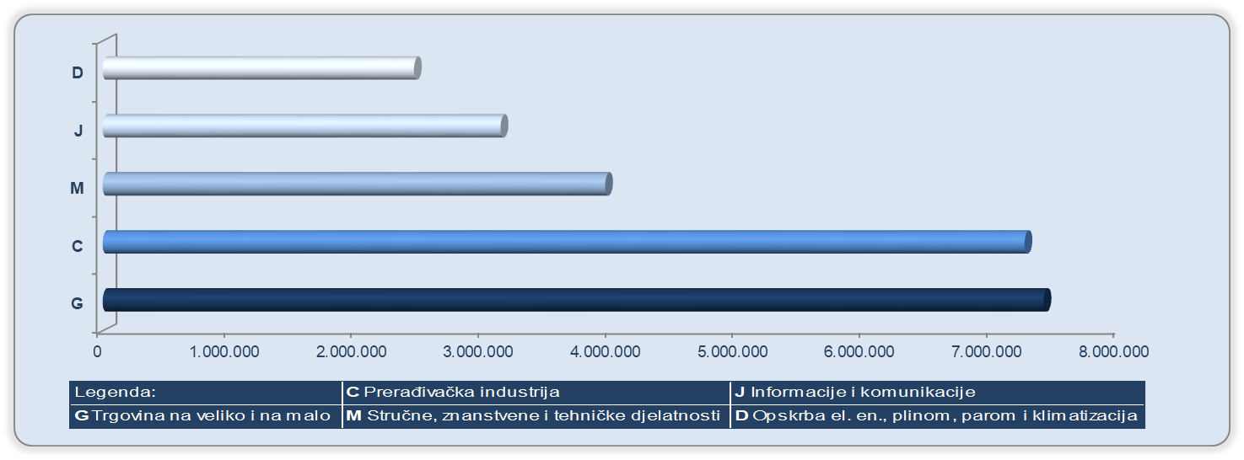
Izvor: Fina, Registar godišnjih financijskih izvještaja
Najuspješniji poduzetnik u prerađivačkoj industriji u 2019. godini je HEP d.d. iz Zagreba. Pretežita djelatnost društva prema NKD-u 2007 je 35.13 - Distribucija električne energije. Društvo je u 2019. godini iskazalo dobit razdoblja od 1,1 milijardu kuna i zapošljavalo 470 radnika kojima je obračunata prosječna mjesečna neto plaća u iznosu od 10.717 kuna.
Slika 1. HEP d.d. - rang u području djelatnosti, usporedba s područjem prema pokazateljima poslovanja i kretanje kreditnog rejtinga od 2015. do 2019. g.
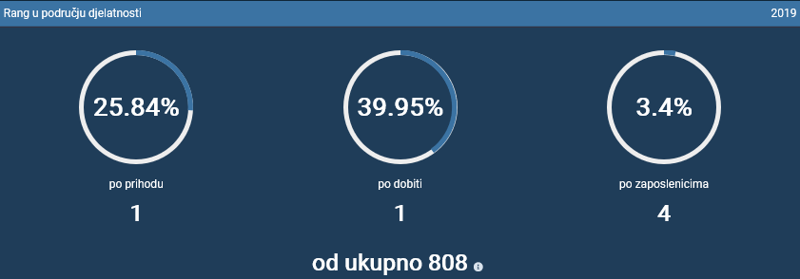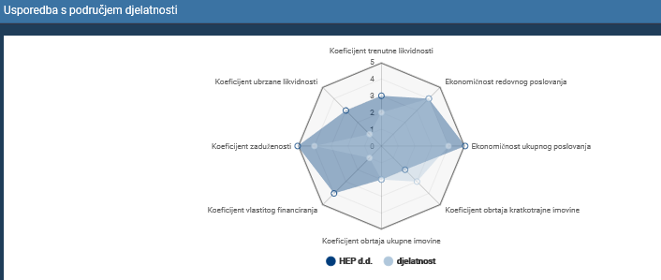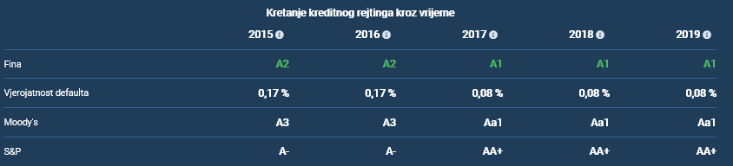Izvor: Financijska agencija, servis info.BIZ
Na drugom je mjestu PLIVA HRVATSKA d.o.o. iz Zagreba sa 2.229 zaposlenih i ostvarenom dobiti razdoblja u iznosu od 984,4 milijuna kuna, a na trećem HRVATSKI TELEKOM d.d. iz Zagreba sa 4.085 zaposlenih i 717,1 milijun kuna ostvarene dobiti razdoblja.
Tablica 2. Poduzetnici u područjima djelatnosti C i G s najvećom dobiti razdoblja u 2019. g. (iznosi u tisućama kuna)
C – Prerađivačka industrija
Naziv | Sjedište | Zaposleni |  | Prosječna mjesečna neto plaća |  | Dobit razdoblja
 |  | 2018. | 2019. | 2018. | 2019. | 2018. | 2019.
HEP d.d. | Zagreb | 441 | 470 | 10.562 | 10.717 | 353.976 | 1.107.308
PLIVA HRVATSKA d.o.o. | Zagreb | 2.217 | 2.229 | 10.874 | 11.660 | 113.778 | 984.428
HRVATSKI TELEKOM d.d. | Zagreb | 3.960 | 4.085 | 9.484 | 9.702 | 990.661 | 717.064
Ukupno |  | 6.618 | 6.784 | 10.022 | 10.415 | 1.458.415 | 2.808.800
G – Trgovina na veliko i malo
Naziv | Sjedište | Zaposleni |  | Prosječna mjesečna neto plaća |  | Dobit razdoblja
 |  | 2018. | 2019. | 2018. | 2019. | 2018. | 2019.
LIDL HRVATSKA d.o.o. k.d. | V. Gorica | 2.060 | 2.266 | 7.639 | 8.452 | 281.460 | 345.860
ROTO DINAMIC d.o.o. | Zagreb | 608 | 593 | 5.631 | 6.040 | 0 | 230.515
ATLANTIC TRADE d.o.o. | Zagreb | 741 | 793 | 7.259 | 7.465 | 195.290 | 229.002
Ukupno |  | 3.409 | 3.652 | 6.133 | 7.198 | 476.751 | 805.377
Izvor: Fina, Registar godišnjih financijskih izvještaja
U djelatnosti trgovine na veliko i malo (G) najveću dobit razdoblja u 2019. godini u iznosu od 345,9 milijuna kuna ostvarilo je društvo LIDL HRVATSKA d.o.o. k.d. iz Velike Gorice sa 2.266 zaposlenih, kojima je obračunata prosječna mjesečna neto plaća u iznosu od 8.452 kune.
Slika 2. Prikaz rezultata poslovanja poduzetnika LIDL HRVATSKA d.o.o. k.d.
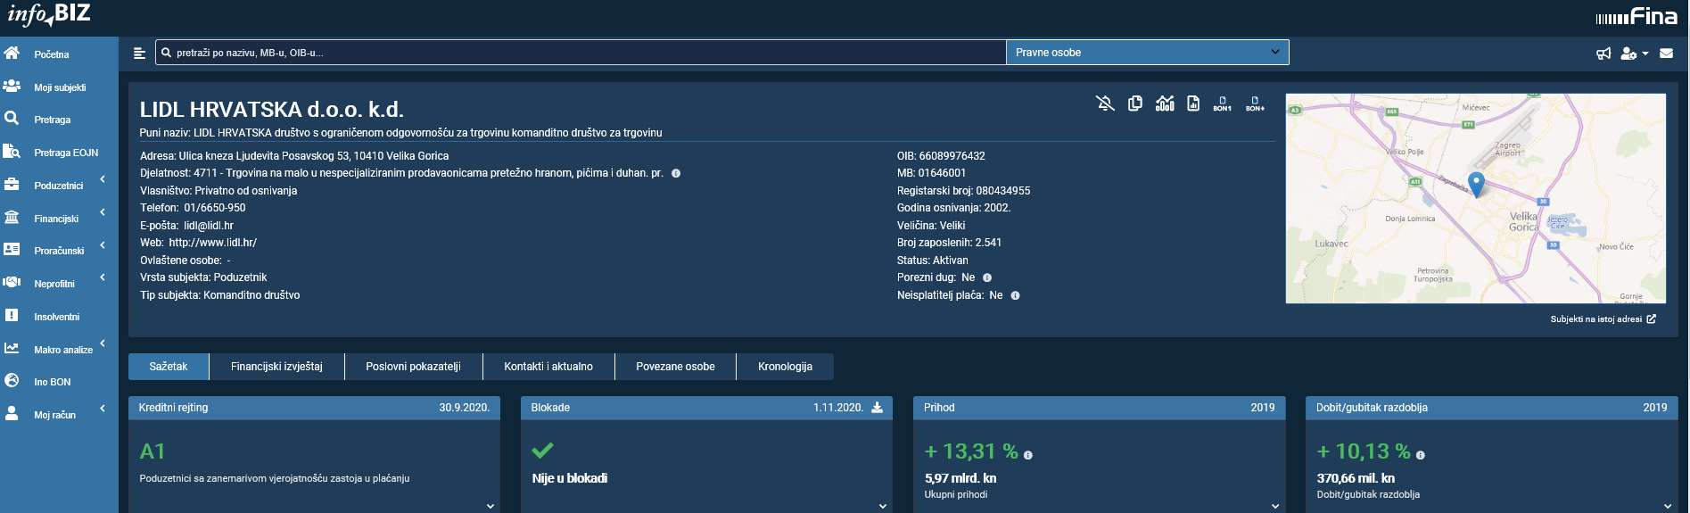
Izvor: Financijska agencija, servis info.BIZ
Na drugom je mjestu društvo ROTO DINAMIC d.o.o. iz Zagreba sa 593 zaposlenih i ostvarenih 230,5 milijuna kuna dobiti, a na trećem društvo ATLANTIC TRADE d.o.o. iz Zagreba sa 793 zaposlenih i 229,0 milijuna kuna ostvarene dobiti razdoblja.
Uspoređujući djelatnosti koje su ostvarile dobit razdoblja u 2019. godini, najviše prosječne mjesečne neto plaće obračunali su poduzetnici u djelatnosti rudarstva i vađenja (B) u iznosu od 8.485 kuna, što je za 45,9% više od prosječne plaće zaposlenih kod poduzetnika RH (5.815 kn) i u djelatnosti informacija i komunikacija (J) u iznosu od 8.280 kuna , što je za 42,4% više od prosječne plaće zaposlenih kod poduzetnika RH.
Grafikon 2. Usporedba prosječnih mjesečnih NETO PLAĆA zaposlenih kod poduzetnika u područjima djelatnosti s najvećom dobiti razdoblja u 2019. godini (iznosi u kunama)
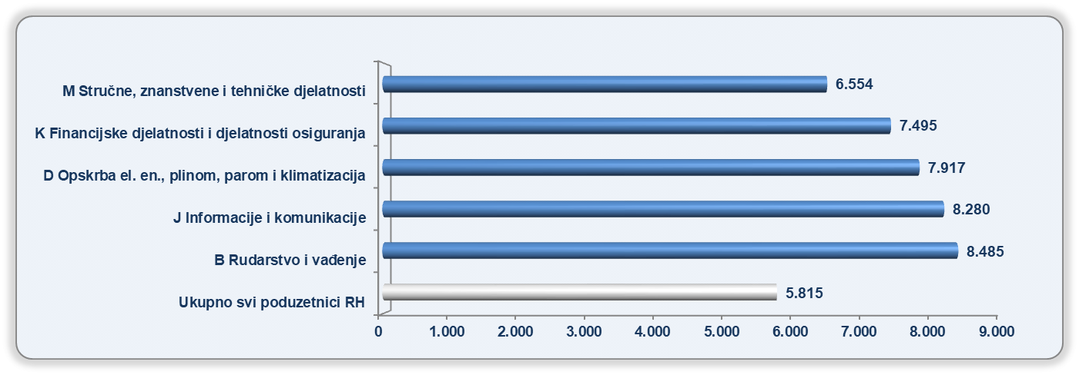
Izvor podataka: Fina, Registar godišnjih financijskih izvještaja

Info.BIZ servis pruža uvid u informacije o uspješnosti poslovanja i financijskom položaju svih poslovnih subjekata te o poslovnoj okolini u kojoj oni djeluju. Najveća je i najažurnija baza poslovnih informacija za više od 815.00 poslovnih subjekata iz više od 30 izvora. Omogućuje brže, jednostavnije i sigurnije donošenje poslovnih odluka, sustavno praćenje klijenata, olakšava izradu poslovnih analiza te praćenje trendova i prepoznavanje potencijala na tržištu.
Ako ste zainteresirani i želite ugovoriti uslugu ili kupiti veći broj paketa: prodaja@fina.hr
Ako trebate korisničku podršku: 0800 0080, info@fina.hr

